Отчёт по лабораторной работе 1
Елизавета Александровна Гайдамака
Содержание

Цель работы
Целью данной работы является подготовка рабочего пространства и настройка инструментов для выполнения лабораторных работ по курсу.

Задание
- Настроить Git, ключи SSH и подпись коммитов.
- Организовать рабочее пространство и структуру каталогов курса.
- Установить необходимое программное обеспечение и TeX Live.

Теоретическое введение
Для выполнения лабораторных работ используется единое рабочее пространство с системой контроля версий Git и согласованной структурой каталогов. Git Flow, правила оформления коммитов и TeX Live обеспечивают воспроизводимую организацию работы с исходными файлами курса.

Выполнение лабораторной работы
- Настроить структуру рабочего пространства лабораторных работ.
- Использовать:
  - Git Flow;
  - семантическое версионирование;
  - Conventional Commits.
- Настроить Git:
  - user.name;
  - user.email;
  - UTF-8;
  - начальную ветку;
  - core.autocrlf;
  - core.safecrlf;
  - подписание коммитов.
- Создать SSH-ключ ed25519.
- Добавить SSH-ключ в ssh-agent.
- Добавить SSH-ключ на используемые git-хостинги.
- Создать PGP/GPG-ключ:
  - RSA;
  - 4096 бит;
  - указать имя и email.
- Добавить GPG-ключ на git-хостинг.
- Настроить автоматическое подписание Git-коммитов.
- Установить необходимое ПО:
  - средства разработки;
  - Quarto;
  - Node.js;
  - pnpm / yarn;
  - git-flow;
  - commitizen;
  - cz-customizable;
  - standard-version.
- Организовать рабочие каталоги курса.
- Каталоги лабораторных должны называться lab01, lab02 и т. д.
- Создать репозиторий курса на основе шаблона.
- Клонировать его локально.
- Записать название курса в файл COURSE.
- Выполнить:
make prepare
- Добавить подготовленные файлы в Git и создать коммит.
- Отправить изменения на сервер согласно рабочему процессу курса.
- Инициализировать Git Flow.
- Создать первый релиз 1.0.0.
- Создать CHANGELOG.md.
- Создать теги и релиз.
- Установить TeX Live.
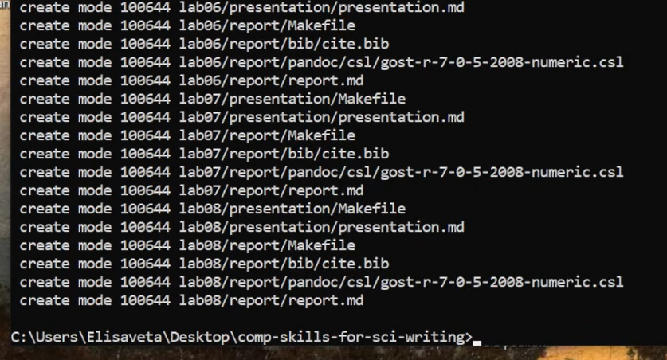
Рис.1
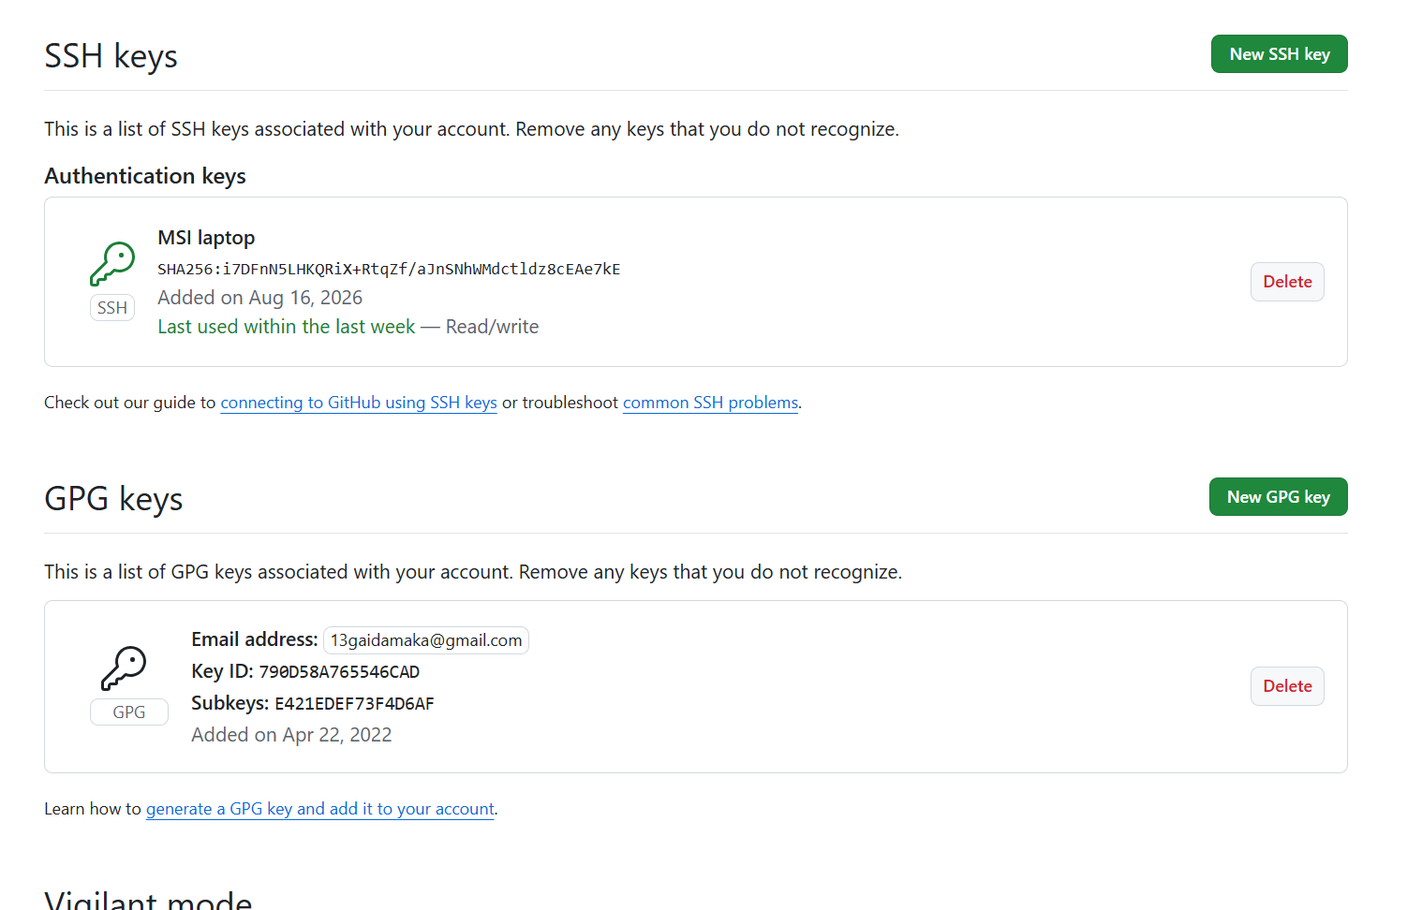
Рис.2
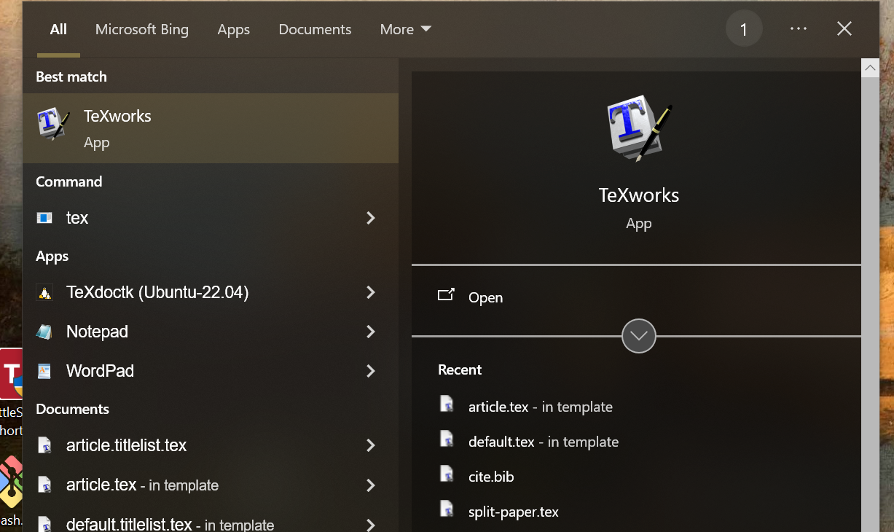
Рис.2

Выводы
Благодаря данной работе я подготовила рабочее пространство и настроила инструменты для выполнения лабораторных работ по курсу.

